|  |
| --- |
| **DIRECTIVES SUR L’UTILISATION DE PROJETS D’APPRENTISSAGE À DISTANCE** |
| Ce matériel a été élaboré dans le but de faciliter la transition entre l'apprentissage en salle de classe et l’apprentissage à distance temporaire. Les expériences d'apprentissage correspondent aux résultats d'apprentissage et les outils d’évaluation ont été inclus dans chaque projet. **Remarques :**  * 1. L'enseignant doit envoyer le lien au projet approprié ou envoyer le document lui-même.   2. L'enseignant doit s'assurer que les parents ou les gardiens d’enfants reçoivent les fournitures scolaires requises (bac avec crayons, marqueurs, papier, etc.).   3. L'enseignant rassure les parents, les tuteurs ou les gardiens d'enfants et les élèves, qu’une communication sera maintenue entre la maison et l’école.   4. Les parents, les tuteurs et les gardiens d'enfants peuvent avoir accès à des ressources additionnelles à :      + Mon apprentissage chez moi ([www.edu.gov.mb.ca/m12/monapprentissage/index.html](http://www.edu.gov.mb.ca/m12/monapprentissage/index.html));      + Mon enfant à l’école ([www.edu.gov.mb.ca/m12/monenfant/index.html](http://www.edu.gov.mb.ca/m12/monenfant/index.html)). |

|  |  |
| --- | --- |
| APERÇU DU PROJET | |
| Années d’études : | 3e année, 4e année |
| Matières principales : | Français arts langagiers, *English Language Arts,* mathématiques, sciences de la nature, sciences humaines, éducation physique, arts visuels, arts dramatiques, musique |
| Titre : | RESSOURCES POUR LES PARENTS D’ÉLÈVES D’IMMERSION FRANÇAISE |
| Thème : | Mini-leçons |
| Durée : | 10 jours |
| Matériel : | Un jeu de cartes, dés, papier blanc, papier quadrillé, papier de construction, marqueurs, crayons de cire ou de bois. Matériaux pratiques : bâton de colle, peinture à l’aquarelle, matériaux pour l’artisanat. |
| Brève description : | Mini-leçons portant sur différentes matières, partagées par la Division scolaire Louis Riel. |

|  |  |
| --- | --- |
| Concept original créé par : | Les enseignants de l’École Apprendre-chez-soi de la Division scolaire Louis Riel |

|  |
| --- |
| AnnexeS (Matériel d'appui en format imprimable, lES évaluationS, LES CORRECTIONS) |

**Trousse d’apprentissage-chez-soi**

**3e et 4e années / Grades 3 & 4**

**Learning from Home Package**

|  |  |
| --- | --- |
| **Matériaux essentiels**  ***Essential Supplies*** | **Un jeu de cartes, dés, papier blanc, papier quadrillé, papier de construction, marqueurs, crayons de cire ou de bois**  ***Deck of Cards, dice, white copy paper, construction paper, graph paper, markers, crayons or pencil crayons*** |
| **Matériaux pratiques *Helpful Materials***  ***In most cases, you can substitute something similar that you have on hand.*** | **Bâton de colle, peinture à l’aquarelle, matériaux pour l’artisanat**  ***A glue stick, watercolour paints,  craft supplies*** |

**Trousse d’apprentissage-chez-soi :  
*3e et 4e année – Immersion française***

Bien que le niveau restreint (orange) soit en vigueur dans les écoles du Manitoba selon le [Système de riposte à la pandémie de #RELANCE**MB**](https://www.gov.mb.ca/covid19/restartmb/prs/index.fr.html), Éducation Manitoba donne aux parents et aux tuteurs des élèves de la maternelle à la 6e année l’option de faire apprendre leurs enfants de chez eux temporairement du4 au 18 janvier 2021. Conforme à cette direction, la Division scolaire Louis-Riel offre aux familles une option temporaire d’apprentissage à distance dont les objectifs sont :

* De continuer d’inciter les enfants à atteindre des résultats d’apprentissage essentiels tout en apprenant de chez eux.
* D’assurer la continuité de l’apprentissage en réponse à des niveaux plus élevés d’absentéisme.
* De veiller à ce que les enfants qui apprennent de chez eux de façon temporaire maintiennent un lien avec leur communauté scolaire.

Les élèves de la maternelle à la 6e année recevront une trousse d’apprentissage élaborée par la division et adaptée par la communauté scolaire de chaque élève. Ils auront un horaire quotidien et un menu de possibilités d’apprentissage axées sur les résultats d’apprentissage essentiels et mettant l’accent sur la littératie et la numératie. On ne s’attend pas à ce que l’élève complète toutes les expériences d’apprentissage proposées. Au contraire, ils feront des choix en fonction de leurs intérêts, de leurs connaissances antérieures, de la disponibilité de matériaux, et leur capacité de les compléter indépendamment ou au moyen du support qui leur est offert.

En plus de la trousse imprimée fournie, les élèves, les parents et les tuteurs auront accès à des ressources d’apprentissage électronique accessibles sur la page d’accueil de la DSL-R. À la fin de la période d’apprentissage temporaire à domicile, les élèves sont invités à partager leur travail avec leur enseignant de classe. Ces derniers accuseront réception des travaux et fourniront de la rétroaction relative à l’apprentissage des élèves en temps opportun.

Les membres du personnel de la communauté scolaire de l’élève seront en contact régulier pendant la période d’apprentissage temporaire à domicile pour assurer que chaque élève comprend les tâches d’apprentissage, répondre aux questions, et favoriser le bien-être.

Les parents et les tuteurs sont encouragés à maintenir un horaire habituel afin de maximiser l’engagement et de tirer parti de l’apprentissage. Voici quelques astuces à considérer :

* garder constante l’heure du coucher, de réveil et des repas ;
* s’habiller et se préparer pour l’école (même s’ils restent chez eux) ;
* respecter les périodes prévues d’apprentissage et de pauses ;
* prévoir de l’activité physique quotidienne ;
* assurer une communication quotidienne avec les amis et la famille.

Désigner un espace d’apprentissage à domicile peut aider les enfants à se concentrer. Si possible, l’espace doit comprendre :

* une atmosphère calme ;
* un bon éclairage ;
* un bureau ou une table à une hauteur confortable pour votre enfant ;
* un panier ou un bac de rangement pour conserver les effets scolaires (papier, stylos, crayons, marqueurs, livres, etc.) ;
* l’accès à un ordinateur/tablette ou à un autre appareil intelligent, si possible.

**Grade 3 and 4 LFH Learning Package (English)**

At the direction of Manitoba Education, the Louis Riel School Division has planned for students in Kindergarten- Grade 8 to temporarily learn from home from January 4th- January 18th. While the Restricted Level (Orange) is in effect under the Manitoba Pandemic Response System, temporary remote learning options may be provided to Kindergarten to Grade 8 Students who can be supported while learning from home. In doing so our goals are to:

* Continue to engage children in achieving essential learning outcomes while learning from home.
* Address continuity of learning in response to higher levels of absenteeism due to concerns about safety as a result of COVID-19.
* Ensure children who are at home on a temporary basis maintain a connection to their school community while learning from home.

Students in Kindergarten- Grade 6 will receive a learning package developed by the division along with each student’s school community. They will be provided with a daily schedule and learning opportunities focused on essential learning outcomes and emphasizing literacy and numeracy. In addition to the print package provided, students, parents, and guardians will have access to online invitations to learning. These will be accessible via the LRSD homepage. At the end of the period of temporary learning from home, students are invited to share their work with their classroom teacher. Teachers will acknowledge the learning and provide feedback to students in a timely manner.

Staff members from the student’s school community will be in regular contact during the temporary learning from home period to ensure each student understands the learning tasks and to answer any questions and to nurture well-being.

Parents and guardians are encouraged to establish a learning space for their child and to maintain a regular schedule to maximize engagement and capitalize on learning:

* regular bedtime, wake-up and mealtimes
* getting dressed and ready for school (even though they are at home)
* time for learning
* time for breaks
* daily physical activity
* daily communication with friends and family

Setting up a home learning space to work can help children focus. If possible, the space should include:

* a quiet atmosphere
* good lighting
* a desk or table at a comfortable height for your child
* a storage basket or bin to keep supplies (paper, pens, pencils, markers, books, etc.)
* access to a computer/tablet or other smart device if possible

|  |  |  |
| --- | --- | --- |
| 3e et 4e année – Plan du matin  *Grade 3/4 Morning Schedule* | | |
| 9:00 | **Se préparer à apprendre** *Getting Ready to Learn* | p. 7 |
| 9:15 | **Littératie : Français**   * **Lecture en français – à tous les jours** *French Reading – Every day* * **Défi des services secrets – à tous les jours** *Secret Agent Project – Every day* * **Expert(e) d’une minute – rédaction (1re semaine); pratique (2e semaine)**   One-Minute Expert – Writing (Week 1); Practice (Week 2) | p. 9 |
| 10:00 | **Literacy: ELA** | p. 20 |
| 10:30 | **Récré / Pause / Goûter** *Recess / Break / Snack* |  |
| 10:45 | **Numératie** *Numeracy*   * Daily Math Choice Board | p. 28 |
| 11:30 | **Dîner** *Lunch* |  |

|  |  |  |
| --- | --- | --- |
| 3e et 4e année – Plan de l’après-midi  *Grade 3/4 Afternoon Schedule* | | |
| 12:30 | **Temps de choix silencieux** *Quiet Choice Time*   * Lecture à soi / *Read to Self* * Dessiner / *Draw* * Casse-têtes / *Puzzles* * Compléter des travaux / *Finish up work* * Pleine conscience / *Mindfulness* | p. 39 |
| 12:45 | **Apprentissage par projet** *Inquiry-Based Learning*  Trouve les activités dans la section « Apprentissage par projet ». On invite les élèves à choisir **trois** ou **quatre** activités à compléter pendant la période d’apprentissage à distance. Ce n’est pas nécessaire de compléter toutes les activités. Fais tes choix en fonction de tes intérêts, de tes connaissances antérieures, ou de ce que tu as récemment étudié en classe.  *Locate the activities presented in the “Inquiry-Based Learning” section. Choose 3 or 4 activities in total to complete during the remote learning period. You don’t need to complete them all. Activities can be selected based on grade level/interests/prior knowledge/topics previously studied.* | p. 42 |
| 2:15 | **Récré / Pause / Goûter** *Recess / Break / Snack* |  |
| 2:30 | **Créons** *Let’s Create*  Choisis des activités dans les sections ci-dessous et divise ton temps comme tu le voudras. *Choose activities from the sections below and divide your time as you would like.*  **Mouvement & Drame Mouvement & Musique Arts visuels**  ***Movement & Drama Movement & Music*  *Art*** | p. 47 |
| 3:15 | **Réflexion** *Reflection* | p. 58 |

**Se préparer à apprendre *Getting Ready for Learning***

|  |  |  |
| --- | --- | --- |
| **Éducation physique** |  | **Physical Education** |
| **Choix 1** |  | **Choice 1** |
| Pige une carte d’un jeu de cartes. Mets-toi en mouvement en suivant les directives dans le diagramme ci-contre. |  | Pick a card from a deck of cards. Get active by following the directions in the diagram to the left. |
|  |  |  |
| **Choix 2** |  | **Choice 2** |
| Lance une pièce de monnaie en l’air. Pendant une minute, fais l’un des exercices assignés dans le tableau ci-contre dépendant de si tu obtiens pile ou face. Répète trois ou quatre fois. |  | Toss a coin. Do one of the exercises in the table to the left for one minute, depending on whether you flip heads or tails. Repeat three or four times. |
|  |  |  |
| **Choix 3** |  | **Choice 3** |
| Sors de chez toi. Prend de l’air frais en faisant une promenade ou une autre activité que tu aimes. |  | Go outside. Get some fresh air while taking a walk or doing another activity that you like. |

**Se préparer à apprendre *Getting Ready for Learning***

|  |  |  |
| --- | --- | --- |
| **Travail rigoureux** |  | **Heavy Muscle Work** |
| **Choix 1** |  | **Choice 1** |
| Choisis une activité parmi les suivantes :   * Monter les marches * S’étirer * Jouer à tir à la corde * Marcher à quatre pattes * Faire des redressements assis * Faire des sauts en étoile * Travailler la pâte à modeler |  | Choose one of the following:   * Stair climbing * Stretching * Playing tug-of-war * Crawling * Sit-ups * Jumping jacks * Working clay |
|  |  |  |
| **Choix 2** |  | **Choice 2** |
| 1. Saisis ton oreille gauche avec ta main droite, en gardant ton bras tout près du corps. 2. En maintenant la pose précédente, touche maintenant ton nez avec ta main gauche. 3. Maintenant, fais l’inverse. Décroise tes bras, saisis ton oreille droite avec ta main gauche, et touche ton nez avec la main droite. Ton bras gauche devrait maintenant être plus près du corps. 4. Change de pose aussi vite que tu le peux.   **Source :** Energizing Brain Breaks by D. Sladkev. |  | 1. Take your right hand and grab your left ear, keeping your right arm close to your body. 2. While holding the previous pose, take you left hand and touch your nose. 3. Now switch; uncross your arms and move your left hand to your right ear and your right hand to your nose. Your left arm should now be closest to their body. 4. Switch back and forth as fast as you can. |
|  |  |  |
| **Choix 3** |  | **Choice 3** |
| * 1. Assis, saisis le devant de la chaise en pliant tes doigts en-dessous.   2. Les pieds plats par terre et les genoux pliés, glisse ton corps vers l’avant et soutiens ton poids avec tes bras.   3. Plie tes coudes et laisse descendre ton corps devant la chaise.   4. Redresse tes coudes et fais remonter ton corps.   5. Répète 5 à 25 fois.   **Source :** Brain Breaks for the Classroom, Michelle Gay, 2009. |  | 1. As you sit in a chair, grasp the front of your seat, curling your fingers under to grip the edge. 2. With your feet flat on the floor and your knees bent, slide your body off your chair. Hold yourself up with your arms. 3. Bend your elbows and lower your body in front of the chair. 4. Straighten your elbows and raise your body back up. 5. Repeat 5 to 25 times. |

**Littératie : Français**

**Lecture / Écoute *Reading / Listening***

Il est important de lire ou d’écouter le français à tous les jours pendant ton absence de l’école. Tu pourras des livres que tu as apportés de l’école ou d’autres livres en français de chez toi. Tu pourras également trouver des livres sur Tumblebooks, dans la bibliothèque numérique divisionnaire ([http://media.lrsd.net](http://media.lrsd.net/)) ou au site Web de Radio-Canada :

* [Enfants et famille | Première | Radio-Canada Première (radio-canada.ca)](https://ici.radio-canada.ca/premiere/enfants-et-famille)
* <https://ici.radio-canada.ca/enfants-et-famille>

It is important to read and to hear French every day during your absence from school. You can read books that you have brought home from school or other French books that you have at home. You can also find books and audiobooks on Tumblebooks, dans in LRSD’s digital library ([http://media.lrsd.net](http://media.lrsd.net/)) or on the Radio-Canada website:

* [Enfants et famille | Première | Radio-Canada Première (radio-canada.ca)](https://ici.radio-canada.ca/premiere/enfants-et-famille)
* <https://ici.radio-canada.ca/enfants-et-famille>

**Un défi des services secrets SS et bonne actions BA en 10 jours pendant la pandémie**

**HERE, STUDENTS TAKE ON THE ROLE OF A SECRET AGENT WHOSE MISSION IS TO PERFORM RANDOM ACTS OF KINDNESS FOR OTHERS ON A DAILY BASIS WITHOUT BEING DISCOVERED. They then record their actions in a daily log.**

Agent(e) secret(e)___________________________________.

En acceptant ton rôle comme agent secret en mission, tu vas servir les autres de manière secrète. Durant les prochains 10 jours, tu vas servir et aider les autres de façon aléatoire, mais tu dois le faire sans que ces personnes le sachent vraiment. Alors, tu choisis les personnes que tu serviras secrètement et puis tu décides d’un geste ou d’une bonne action (BA) à faire. Tu dois rendre ces services de façon Haut Top Secret! Surtout, NE TE FAIS PAS TROP reconnaître! ☺ 

**Idées pour des services que tu peux accomplir et qui peuvent compter !!**

|  |  |
| --- | --- |
| * Rends un service ou joue avec ton frère ou ta sœur. * Écris une note à quelqu’un en lui disant comment et combien tu l’apprécies (tu peux garder ceci en secret ou non). * Fais un sourire à 3 personnes pour ensoleiller leur journée. * Nettoie discrètement la voiture, la chambre, le salon ou la cuisine. * Demande à ta mère ou à ton père ce que tu peux faire pour les aider. * Prépare le déjeuner pour ta mère ou ton père et apporte-le au lit. * Aide ton petit frère ou ta petite sœur à se préparer pour aller à l’école ou pour une activité. * Ramasse les déchets que tu vois par terre pendant une journée. * Prépare un repas avec ta famille. * Aide ta famille à mettre la table sans qu’il te le demande. * Vide ou remplis le lave-vaisselle sans que personne ne le sache. * Offre un beau dessin à un ami pour ensoleiller sa journée | * Envoie une lettre par la poste à ta grand-maman ou à ton grand-papa. Tu devras demander à tes parents l’adresse de tes grands-parents et avoir un timbre. Utilise un modèle de carte postale. * Dis « je t’aime » à une personne que tu aimes beaucoup. * Lis un livre ou une histoire à un petit frère, une petite sœur, un petit cousin ou une petite cousine. * Parle gentiment pendant toute une journée. * Fais des gestes de politesse. Ex : tenir la porte pour une personne. * Offre un de tes jouets que tu n’utilises plus à un ami. * Prends soin d’un animal, amuse-toi et promène ton chien dehors. Il sera vraiment heureux ☺. * Ceux-ci sont quelques idées pour t’inspirer. Bonne chance avec ta mission!   Au retour, nous ferons une causerie sur vos bonnes actions. Nous avons hâte d’entendre vos réalisations pendant cette période d’apprentissage à distance.   Certaines de ces missions requièrent l’aide d’un parent☺. |

Adapté du document siteweb: Millemerveilles   
Document créé par: Katryne Mauviel

**Services secrets – Registre de bonnes actions**

|  |
| --- |
| 1er jour |
| Service rendu (geste ou bonne action) : |
| La personne qui reçoit le service : |
| Écris et dessine le service que tu as rendu |

|  |
| --- |
| 2e jour |
| Service rendu (geste ou bonne action) : |
| La personne qui reçoit le service : |
| Écris et dessine le service que tu as rendu |

|  |
| --- |
| 3e jour |
| Service rendu (geste ou bonne action) : |
| La personne qui reçoit le service : |
| Écris et dessine le service que tu as rendu |

**Services secrets – Registre de bonnes actions**

|  |
| --- |
| 4e jour |
| Service rendu (geste ou bonne action) : |
| La personne qui reçoit le service : |
| Écris et dessine le service que tu as rendu |

|  |
| --- |
| 5e jour |
| Service rendu (geste ou bonne action) : |
| La personne qui reçoit le service : |
| Écris et dessine le service que tu as rendu |

|  |
| --- |
| 6e jour |
| Service rendu (geste ou bonne action) : |
| La personne qui reçoit le service : |
| Écris et dessine le service que tu as rendu |

**Services secrets – Registre de bonnes actions**

|  |
| --- |
| 7e jour |
| Service rendu (geste ou bonne action) : |
| La personne qui reçoit le service : |
| Écris et dessine le service que tu as rendu |

|  |
| --- |
| 8e jour |
| Service rendu (geste ou bonne action) : |
| La personne qui reçoit le service : |
| Écris et dessine le service que tu as rendu |

|  |
| --- |
| 9e jour |
| Service rendu (geste ou bonne action) : |
| La personne qui reçoit le service : |
| Écris et dessine le service que tu as rendu |

**Services secrets – Registre de bonnes actions**

|  |
| --- |
| 10e jour |
| Service rendu (geste ou bonne action) : |
| La personne qui reçoit le service : |
| Écris et dessine le service que tu as rendu |

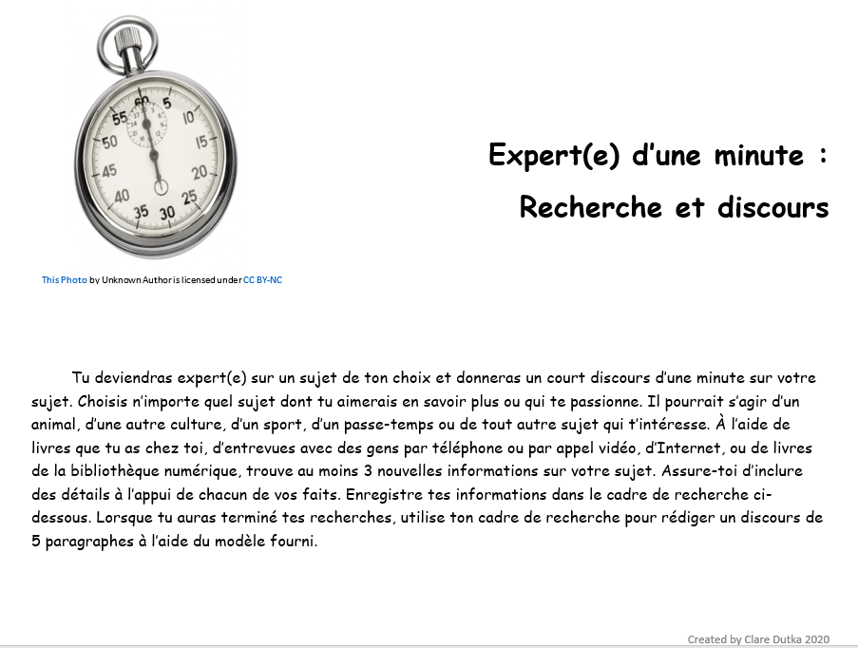

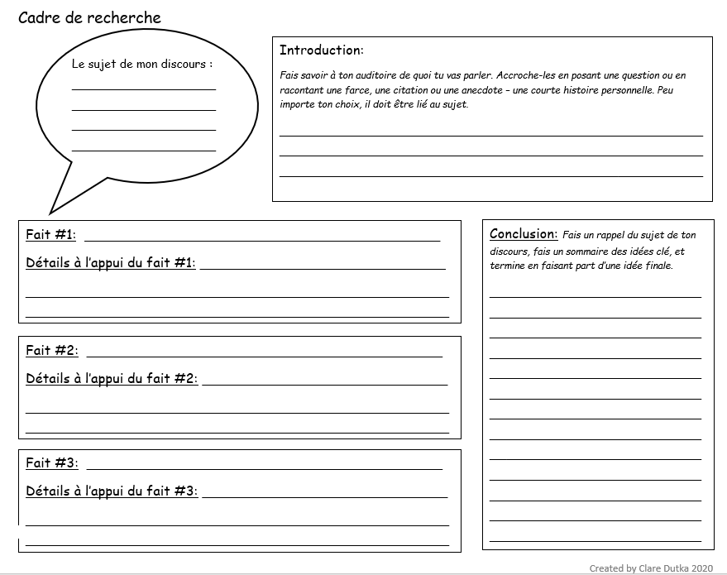

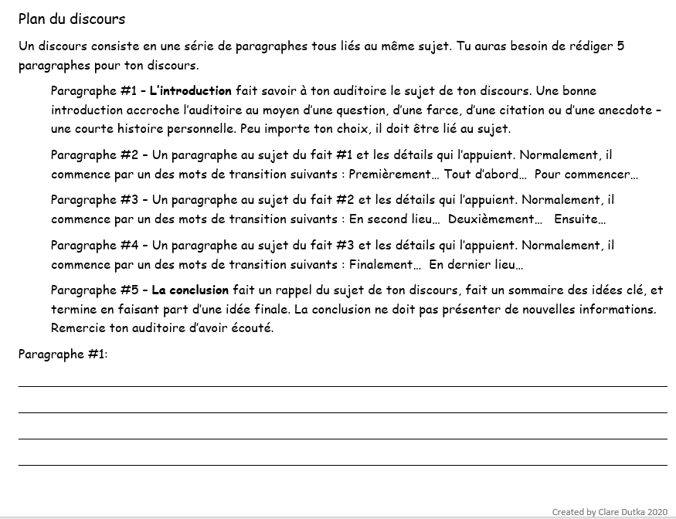

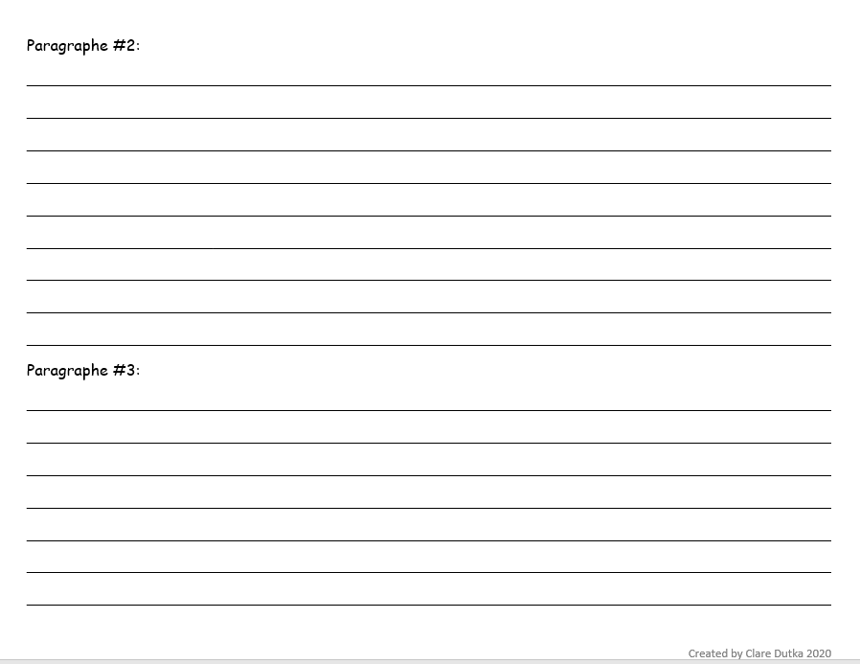

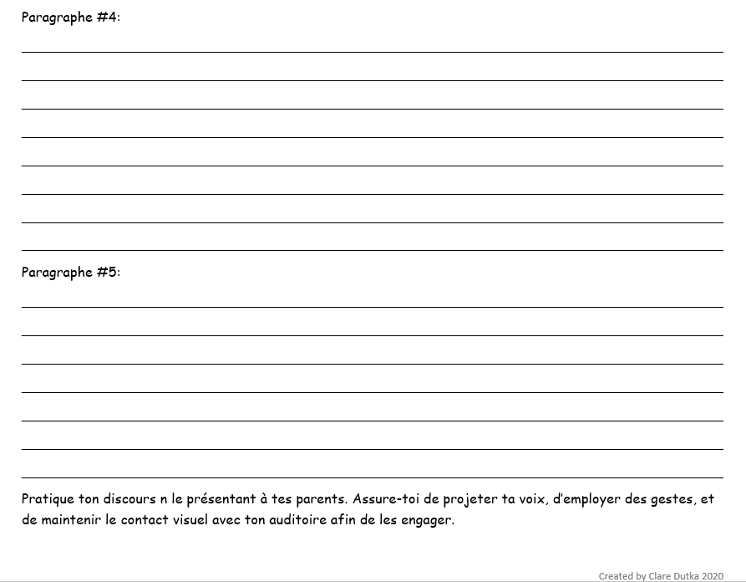

**Literacy - ELA: Reading & Listening**

Plan to read or listen to a book every day. You may have a book at home that you are reading, or you can access the LRSD digital library to take out books while you are learning from home. A selection of poetry has also been provided for you to read and respond to as well as a few different podcasts to listen to.

**Poetry**

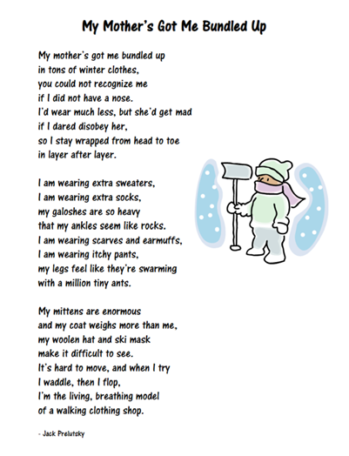

Poetry Response

Think about a special piece of clothing that you have, write a short list (or paragraph) that describes in detail how the clothing looks. Write about what you love about it and why.

# [*When Giving Is All We Have*](https://poets.org/poem/when-giving-all-we-have)

[Alberto Ríos](https://poets.org/poet/alberto-rios) - 1952-

One river gives

*Its journey to the next.*

We give because someone gave to us.  
We give because nobody gave to us.

We give because giving has changed us.  
We give because giving could have changed us.

We have been better for it,  
We have been wounded by it—

Giving has many faces: It is loud and quiet,  
Big, though small, diamond in wood-nails.

Its story is old, the plot worn and the pages too,  
But we read this book, anyway, over and again:

Giving is, first and every time, hand to hand,  
Mine to yours, yours to mine.

You gave me blue and I gave you yellow.

**Listen to Alberto Rios Read His Poem**

[**https://soundcloud.com/poets-org/alberto-rios-when-giving-is-all-we-have**](https://soundcloud.com/poets-org/alberto-rios-when-giving-is-all-we-have)

**Poetry Response**

Think of a time you gave something to someone that you thought was meaningful to someone. Then share a time when someone gave them something that was meaningful.

# [*Wonder and Joy*](https://poets.org/poem/wonder-and-joy)

[Robinson Jeffers](https://poets.org/poet/robinson-jeffers) - 1887-1961

The things that one grows tired of—O, be sure  
They are only foolish artificial things!  
Can a bird ever tire of having wings?  
And I, so long as life and sense endure,  
(Or brief be they!) shall nevermore inure  
My heart to the recurrence of the springs,  
Of gray dawns, the gracious evenings,  
The infinite wheeling stars. A wonder pure  
Must ever well within me to behold  
Venus decline; or great Orion, whose belt  
Is studded with three nails of burning gold,  
Ascend the winter heaven. Who never felt  
This wondering joy may yet be good or great:  
But envy him not: he is not fortunate.

**Poetry Response**

What kinds of things does Jeffers think “one grows tired of”? What do you grow tired of in your life? What does Jeffers think makes a person fortunate? Do you agree?

**Podcasts**

**The Unexplainable Disappearance of Mars Patel**

[The-Unexplainable-Disappearance-of-Mars-Patel-Season-1-Episode-1-1.pdf (gzmshows.com)](https://gzmshows.com/wp-content/uploads/2020/12/The-Unexplainable-Disappearance-of-Mars-Patel-Season-1-Episode-1-1.pdf) (Podcast Transcript-Read along while you listen!)

[Episodes - Gen-Z Media (gzmshows.com)](https://gzmshows.com/shows/listing/mars-patel/episodes/) (Click to listen to the podcast)

**The Earth Rangers Podcasts**

[Earth Rangers podcast | Earth Rangers: Where kids go to save animals!](https://www.earthrangers.com/podcast/?gclid=EAIaIQobChMIp77PoMfO7QIVyPDACh3NLgk5EAAYAyAAEgKoAfD_BwE)

**Louis Riel School Division Digital Library** [http://media.lrsd.net](http://media.lrsd.net/)  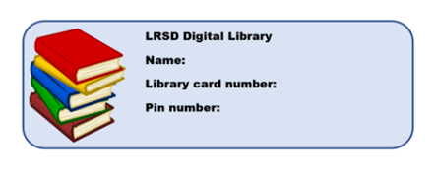 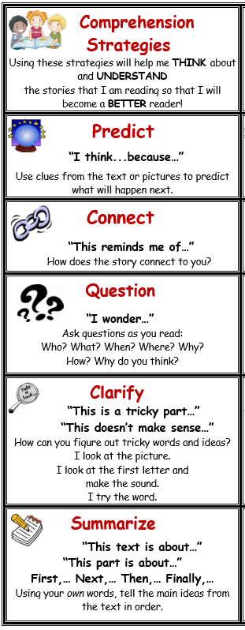

Use this bookmark when reading with your child. Each day use one of these strategies (predicting, connecting, questioning, clarifying, and summarizing) to develop his/her comprehension skills.

Bookmark: Created by Darlene Kaskow

**Literacy ELA: Writing**

**Writing Task**

Write a "How to” set of instructions, with a minimum of 5 steps, which are specific and detailed for the reader to follow in order to complete the task successfully.

**Prewriting**

1. Brainstorming "How to" ideas
2. Parent gives examples of focusing on precise directions
3. Student chooses a topic
4. Parent conference to share ideas

**Drafting**

* Student begins drafting their list using the included template

**Revising**

1. Reread instructions to self
2. Read, review and test/role play with a parent/sibling
3. Makes changes where necessary to make instructions clear
4. Repeat revision process

**Editing**

1. Reread instructions to self, looking for spelling, grammar, correct numbered sequence of instructions, capitalization, and punctuation
2. Have a family member read instructions, looking for spelling, grammar, correct numbered sequence of instructions, capitalization, and punctuation
3. Make necessary changes

**Publishing**

• Students write final copy using word processing programs or paper/pencil

**Reflecting**

• After finishing their final copy, students reflect on the process by filling out the reflection sheet provided

**Writing Samples Template**

**Name: _________________**

**Title: _________________________________ Date: _________________**

**Introduction:**

**_____________________________________________________________________________**

**_____________________________________________________________________________**

**_____________________________________________________________________________**

**List of Instructions:**

1. **____________________________________________________________________**

**____________________________________________________________________**  
 **____________________________________________________________________**

1. **____________________________________________________________________**  
    **____________________________________________________________________**  
    **____________________________________________________________________**

1. **____________________________________________________________________**  
    **____________________________________________________________________**  
    **____________________________________________________________________**

1. **____________________________________________________________________**  
    **____________________________________________________________________**  
    **____________________________________________________________________**

1. **____________________________________________________________________**  
    **____________________________________________________________________**  
    **____________________________________________________________________**

**Conclusion:**

____________________________________________________________________

____________________________________________________________________

**Checking My Work: Writing Checklist**

___ Did I remember to indent?

___ Did I remember to spell basic words correctly?

___ Is there a punctuation mark at the end of each sentence?

___ Did I re-read everything to be sure it makes sense?

___ Is my printing or handwriting neat and easy for others to read?

___ Do I have a good opening (topic) sentence?

___ Do I have a good ending (closing) sentence that wraps up my wiring?

___ Did I do my best? Am I proud to hand my work in?

**Writing Rubric – “How to…” Writing Instructions**

|  |  |  |  |  |
| --- | --- | --- | --- | --- |
| **Criteria** | **1 Beginning** | **2 Developing** | **3 Approaching** | **4 Meeting** |
| **Idea** | The writing seems to wander and is missing several important steps | The writing stays on topic some of the time and includes some important steps | The writing stays on topic most of the time and has most of the important steps with some interesting details and elaboration | The writing stays on topic and includes all important steps, interesting details and elaboration |
| **Organization** | The writing is hard to follow and steps are not complete, numbered or sequential | The writing shows some evidence of beginning and ending; some steps are numbered and sequential | The writing shows evidence of a beginning and ending; most steps are numbered and sequential | The writing has an introduction that grabs the reader’s attention; each step is numbered and sequential; an ending concludes the piece |
| **Voice**  **(Intro and Conclusion)** | Voice is not evident | Voice is evident some of the time | Voice is evident most of the time | Voice is clearly evident |
| **Word Choice** | There is little evidence of descriptive and concise language | There is some evidence of descriptive and concise language | Descriptive and concise language is used most of the time | Descriptive and concise language is used in this piece |
| **Sentence Fluency** | There is little evidence of sentence structure | Sentence fluency guides the comprehension of the task some of the time | Sentence fluency guides the comprehension of the task most of the time | Sentence fluency guides the comprehension of the task |
| **Conventions** | There are many errors in spelling and punctuation, making the piece hard to understand | There are some words spelled correctly; some sentences have correct capitals and ending punctuation | Most of the words are spelled correctly; most sentences have capitals and ending punctuation | All of the words are spelled correctly; sentences have capitals and ending punctuation |

**Student Reflection**

1. What part of your “How to…” writing task pleases you the most?

1. What do you want the reader to notice about your instructions?

1. Did you enjoy the writing task? Why or why not?

**Numératie Numeracy**

|  |  |
| --- | --- |
| **Jour 1** | **Day 1** |
| **Directives** : Remplis les cases de l’énoncé numérique ci-dessous en prenant trois chiffres de 1 à 5. Critères :   * Tu ne peux utiliser un chiffre qu’une seule fois. * L’énoncé doit être vrai. * Tu veux obtenir la plus grosse somme possible. |  |
| **Problème du jour :**  Préfères-tu …   * Recevoir un don de 1,50$ chaque mois pour le restant de ta vie ?  *OU* * Un pièce de 5 ¢ chaque jour pour le reste de ta vie ?   Justifie ta réponse. |  |
| **Tri de cartes** (M à 4e année)  Joueurs : Individuellement ou en paires.  Matériaux : Un jeu de cartes  Concepts clé : La reconnaissance de nombre et de catégorie, le tri, la classification par attribut.  Comment jouer : Mélange les cartes. Trie les cartes en groupes selon une caractéristique de ton choix (couleur, nombre, symbole, etc.). Explique ta classification à un membre de la famille. |  |

**Numératie Numeracy**

|  |  |
| --- | --- |
| **Jour 2** | **Day 2** |
| **Problème du jour :**  De combien de différentes façons peux-tu déterminer combien de points il y a dans le diagramme ci-contre ? | **Problem of the Day:**  How many different ways can we figure out how many dots are in the picture? |
| **Raisonnement géométrique** Lequel des images ci-dessous n’appartient pas ? Justifie ta réponse en employant des mathés. Pourrais-tu trouver une autre solution et la justifier ? | **Geometric Reasoning**  Which one doesn’t belong? Can you convince me with math? Any other possibilities? |
| **Bataille des nombres (Maternelle à 6e année)**  Joueurs : En paires.  Matériaux : Un jeu de cartes. Les cartes de personnages valent 10. L’as vaut 1 ou 11 (à décider avant de jouer).  Concepts clé : La reconnaissance de nombre, séquence, ordre.  Comment jouer : Mélange les cartes et divise-les en deux piles égales, l’une pour chaque joueur. Les joueurs revirent de face une carte au même moment. Le joueur ayant la carte à plus grande valeur emporte les deux. Si les cartes sont de valeur égale, chaque joueur prend trois cartes de sa pile et les place, face vers le bas. Ensuite, chaque joueur retourne une autre carte. Le joueur ayant la carte à plus grande valeur emporte toutes les cartes. |  |

**Numératie Numeracy**

|  |  |
| --- | --- |
| **Jour 3** | **Day 3** |
| **Directives :**  Remplis les cases en prenant quatre chiffres de 1 à 9. Critères :   * Tu ne peux utiliser un chiffre qu’une seule fois. * L’énoncé doit être vrai. |  |
| **Raisonnement géométrique** Lequel des images ci-dessous n’appartient pas ? Justifie ta réponse en employant des mathés. Pourrais-tu trouver une autre solution et la justifier ? | **Geometric Reasoning**  Which one doesn’t belong? Can you convince me with math? Any other possibilities? |
| **Bataille de dés**  Les joueurs lancent deux dés (soit en même temps ou à tour de rôle). Le joueur ayant la plus grande somme gagne la ronde. Si la somme des deux joueurs est pareille, ils jouent à roche, papier, ciseaux pour déterminer le gagnant de la ronde. Le premier joueur à marquer dix points gagne la partie. |  |

**Numératie Numeracy**

|  |  |
| --- | --- |
| **Jour 4** | **Day 4** |
| **Directives :**  Remplis les cases de sorte à obtenir une différence plus près de 200 que  de 300. |  |
| **Raisonnement géométrique** Lequel des images ci-dessous n’appartient pas ? Justifie ta réponse en employant des mathés. Pourrais-tu trouver une autre solution et la justifier ? | **Geometric Reasoning**  Which one doesn’t belong? Can you convince me with math? Any other possibilities? |
| **Jeu de vingt** 3 à 4 joueurs Matériaux : Deux cadres de dix vierge (deux par joueur), jetons, dés. Règles : Chaque joueur lance un dé à tour de rôle, place le nombre correspondant de jetons sur son cadre de 10, et annonce le nombre total de jetons. Le joueur qui remplit les 20 cases en premier gagne. |  |

**Numératie Numeracy**

|  |  |
| --- | --- |
| **Jour 5** | **Day 5** |
| **Directives :** J’ai deux cadres de dix, chacun avec un ou des jetons dessus. Quel est le plus grand nombre possible ? Quel est le plus petit nombre possible ? | **Directions:** I have 2 ten-frames that have counters on them. One is full and one is not. What is the largest number I could make? What is the smallest number I could make? |
| **Problème du jour :** Lequel n’appartient pas ? Explique ton raisonnement. Y a-t-il d’autres possibilités ? | **Problem of the Day:** Which one doesn’t belong? Explain your reasoning. Are there any other possibilities? |
| **Jeu de vingt -- Reprise** Reprend le jeu de la dernière fois en faisant des adaptations :   * + - 1. À chaque tour, place des cartes sous les cadres pour représenter la valeur de chacun.       2. À chaque tour, le joueur doit annoncer le nombre de jetons nécessaire pour atteindre vingt. On doit rouler la somme exacte pour gagner. |  |

**Numératie Numeracy**

|  |  |
| --- | --- |
| **Jour 6** | **Day 6** |
| **Directives :**  Remplis les cases en prenant quatre chiffres de 1 à 9. Critères :   * Tu ne peux utiliser un chiffre qu’une seule fois. * L’énoncé doit être vrai. * Trouve un deuxième énoncé vrai en employant différents chiffres. | **Directions:** Use the digits 1 to 9, at most one time each, to fill in the boxes to create **two** true number sentences. |
| **Problème du jour :** Préfères-tu avoir 3 crayons mesurant 9 cm chacun OU 5 crayons mesurant 6 cm chacun? Explique pourquoi. | **Problem of the Day:** Would you rather have 3 pencils that are 9 cm each OR 5 pencils that are 6 cm each? Explain why. |
| **Bataille d’addition** Joueurs : En paires.  Matériaux : Un jeu de cartes. Les cartes de personnages valent 10. L’as vaut 1 ou 11 (à décider avant de jouer).  Concepts clé : La reconnaissance de nombre, l’addition.  Comment jouer : Mélange les cartes et divise-les en deux piles égales, l’une pour chaque joueur. Les joueurs revirent deux cartes au même moment et calculent la somme. Le joueur ayant plus grande somme emporte les quatre cartes. Si les sommes sont de valeur égale, chaque joueur place les cartes au centre de la table. On procède comme normal, sauf le gagnant de cette ronde emporte les quatre cartes revirées de même que celles du centre. |  |

**Numératie Numeracy**

|  |  |
| --- | --- |
| **Jour 7** | **Day 7** |
| **Directives :**  Remplis les cases en prenant des chiffres de 1 à 9 (sans te servir du même nombre deux fois) de sorte à faire un énoncé vrai. | **Directions:** Using the digits 1 to 9, at most one time each, place a digit in each box to create a true statement. |
| **Problème du jour :** Préfères-tu Option A ou Option B? Explique pourquoi.  **Option A:** 23 centaines, 48 dizaines, 9 unités  **Option B:** 26 centaines, 17 dizaines, 22 unités | **Problem of the Day:** Would you rather have Option A or Option B? Explain why.  **Option A:** 23 hundreds, 48 tens, 9 ones  **Option B:** 26 hundreds, 17 tens, 22 ones |
| **Bataille de soustraction** Joueurs : En paires.  Matériaux : Un jeu de cartes. Les cartes de personnages valent 10. L’as vaut 1 ou 11 (à décider avant de jouer).  Concepts clé : La reconnaissance de nombre, la soustraction.  Comment jouer : Mélange les cartes et divise-les en deux piles égales, l’une pour chaque joueur. Les joueurs revirent deux cartes au même moment et soustraient le plus petit du plus gros. Le joueur ayant plus grande différence emporte les quatre cartes. Si les différences sont de valeur égale, chaque joueur place les cartes au centre de la table. On procède comme normal, sauf le gagnant de cette ronde emporte les quatre cartes revirées de même que celles du centre. |  |

**Numératie Numeracy**

|  |  |
| --- | --- |
| **Jour 8** | **Day 8** |
| **Directives :**  Remplis les cases en prenant des chiffres de 1 à 9 (sans te servir du même nombre deux fois) de sorte à ce que la droite numérique soit vraie. | **Directions:** Using the digits 1 to 9, at most one time each, place a digit in each box to make the number line true. |
| **Problème du jour :** Préfères-tu une boîte de chocolats ayant :   * 5 rangées et 14 colonnes OU * 7 rangées et 9 colonnes ?   Explique pourquoi. | **Problem of the Day:** Would you rather have a box of choclates with:   * 5 rows and 14 columns OR * 7 rows and 9 columns?   Explain why. |
| **Bataille de soustraction** Joueurs : En paires.  Matériaux : Un jeu de cartes. Les cartes de personnages valent 10. L’as vaut 1 ou 11 (à décider avant de jouer).  Concepts clé : La reconnaissance de nombre, la soustraction.  Comment jouer : Mélange les cartes et divise-les en deux piles égales, l’une pour chaque joueur. Les joueurs revirent deux cartes au même moment et soustraient le plus petit du plus gros. Le joueur ayant plus grande différence emporte les quatre cartes. Si les différences sont de valeur égale, chaque joueur place les cartes au centre de la table. On procède comme normal, sauf le gagnant de cette ronde emporte les quatre cartes revirées de même que celles du centre. |  |

**Numératie Numeracy**

|  |  |
| --- | --- |
| **Jour 9** | **Day 9** |
| **Directives :**  Remplis les cases en prenant des chiffres de 1 à 9 (sans te servir du même nombre deux fois) de sorte à ce que l’énoncé soit vrai. | **Directions:** Using the digits 1 to 9, at most one time each, make a true statement. |
| **Problème du jour :** Lequel n’appartient pas ? Explique ton raisonnement. Y a-t-il d’autres possibilités ? | **Problem of the Day:** Which one doesn’t belong? Explain your reasoning. Are there any other possibilities? |
| **Donne-moi dix** Joueurs : En paires.  Matériaux : Un jeu de cartes dont on a enlevé les cartes de personnages. L’as vaut 1.  Concepts clé : La reconnaissance de nombre, d’addition.  Comment jouer : Mélange les cartes et distribue 12 cartes à chaque joueur, face vers le haut. À tour de rôle, les joueurs enlèvent des combinaisons de cartes dont la somme est 10. Quand les joueurs sont d’accord qu’il ne reste plus de combinaisons donnant 10, on distribue 12 autres cartes. Le joueur ayant plus de combinaisons de 10 gagne. |  |

**Numératie Numeracy**

|  |  |
| --- | --- |
| **Jour 10** | **Day 10** |
| **Directives :**  Remplis les cases en prenant des chiffres de 1 à 9 (sans te servir du même nombre deux fois) de sorte à ce que l’énoncé soit vrai. | **Directions:** Using the digits 1 to 9, at most one time each, make a true statement. |
| **Problème du jour :** Lequel n’appartient pas ? Explique ton raisonnement. Y a-t-il d’autres possibilités ? | **Problem of the Day:** Which one doesn’t belong? Explain your reasoning. Are there any other possibilities? |
| **Un jeu de clairvoyance multiplicative** Joueurs : Groupes de trois (groupes de quatre ou cinq pour joueurs avancés).  Matériaux : Un jeu de cartes  Concepts clé : La multiplication, le produit.  Comment jouer : Deux joueurs pigent chacun une carte, et sans la regarder, la place sur le front de sorte à ce que tout le monde – sauf eux – puisse la voir. Le leader annonce le produit des deux cartes. Chaque joueur doit déterminer la valeur de la carte sur son front et la dire tout fort. |  |

**Math Learning Activities Compiled by Shawna Monson and translated by Jeff Anderson.**

Math Sources:

* <https://www.wouldyourathermath.com/category/3to5/>
* <https://wodb.ca/>
* <https://www.ugdsb.ca/johngalt/2018/05/24/thinking-about-math/>
* <https://www.ugdsb.ca/minto/wp-content/uploads/sites/16/2018/05/Math-on-the-Go-Card-Games.pdf>
* <https://www.pepnonprofit.org/uploads/2/7/7/2/2772238/acing_math.pdf>
* <https://www.openmiddle.com/tag/owen-kaplinsky/>
* <https://www.openmiddle.com/tag/robert-kaplinsky/>
* <https://www.lcsc.org/cms/lib/MN01001004/Centricity/Domain/21/MATH-PLA.pdf>
* <https://nrich.maths.org/2479>

**Temps de choix silencieux *Quiet Choice Time***

Choisis parmi les activités ci-dessous : *Choose from the following activities:*

* Lire à soi *Read to self*
* Dessiner *Draw*
* Faire un casse-tête (puzzle) *Do a puzzle*
* Terminer les tâches du matin en littératie et en numératie *Complete assignments from the morning*
* Une des activités de pleine conscience suivantes *One of the following mindfulness activities*

**Breathing Exercises**

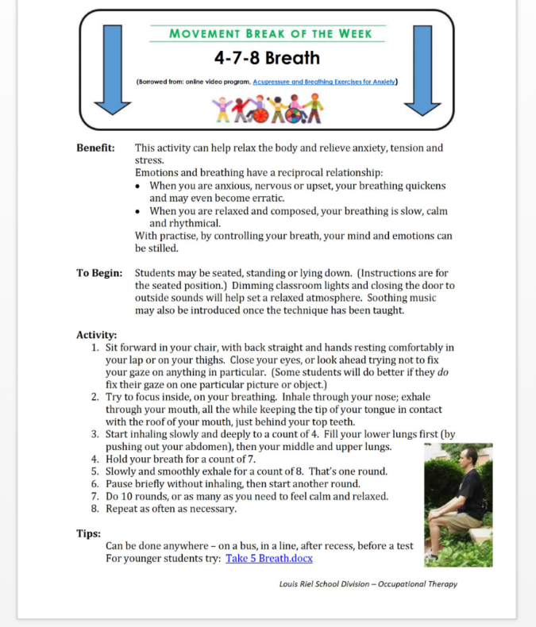

**Mindful Posing**

One easy way for children to dip their toes into mindfulness is through body poses. To get your kids excited, tell them that doing fun poses can help them feel strong, brave, and happy.

Have the kids go somewhere quiet and familiar, a place they feel safe. Next, tell them to try one of the following poses:

1. The Superman: this pose is practiced by standing with the feet just wider than the hips, fists clenched, and arms reached out to the sky, stretching the body as tall as possible.
2. The Wonder Woman: this pose is struck by standing tall with legs wider than hip-width apart and hands or fists placed on the hips (Karen Young, 2017).

Ask the kids how they feel after a few rounds of trying either of these poses. You may be surprised.

**Spidey-Senses**

While on the subject of superheroes, this can be a related “next step” to teach kids how to stay present.

Instruct your kids to turn-on their “Spidey senses,” or the super-focused senses of smell, sight, hearing, taste, and touch that Spiderman uses to keep tabs on the world around him. This will encourage them to pause and focus their attention on the present, opening their awareness to the information their senses bring in (Karen Young, 2017).

This is a classic mindfulness exercise and encourages observation and curiosity—great skills for any human to practice.

**The Mindful Jar**

This activity can teach children how strong emotions can take hold, and how to find peace when these strong emotions feel overwhelming.

* First, get a clear jar (like a Mason jar) and fill it almost all the way with water. Next, add a big spoonful of glitter glue or glue and dry glitter to the jar. Put the lid back on the jar and shake it to make the glitter swirl.
* Finally, use the following script or take inspiration from it to form your own mini-lesson:

*“Imagine that the glitter is like your thoughts when you’re stressed, mad or upset. See how they whirl around and make it really hard to see clearly? That’s why it’s so easy to make silly decisions when you’re upset – because you’re not thinking clearly. Don’t worry this is normal and it happens in all of us (yep, grownups too).*

[Now put the jar down in front of them.]

*Now watch what happens when you’re still for a couple of moments. Keep watching. See how the glitter starts to settle and the water clears? Your mind works the same way. When you’re calm for a little while, your thoughts start to settle and you start to see things much clearer. Deep breaths during this calming process can help us settle when we feel a lot of emotions” (Karen Young, 2017).*

**Safari**

The Safari exercise is a great way to help kids learn mindfulness. This activity turns an average, everyday walk into an exciting new adventure.

Tell your kids that you will be going on a safari: their goal is to notice as many birds, bugs, creepy-crawlies, and any other animals as they can. Anything that walks, crawls, swims, or flies is of interest, and they’ll need to focus all of their senses to find them, especially the little ones (Karen Young, 2017).

**Colour Breathing**

Ask your students to think of a relaxing colour and another colour that represents anger, frustration, or sadness. Now, have your students close their eyes and imagine they are breathing in the relaxing colour and letting it fill their entire bodies. On the exhale, ask them to picture the “negative” colour leaving their body and dissipating throughout the room.

**The Five Senses**

This next activity is a great little exercise to do when experiencing a moment of stress, or as a way to reconnect. Relax and ask yourself:

* What are five things I can see?
* Four things I can touch?
* Three things I can hear?
* Two things I can smell?
* One thing I can taste?

**Body Scan**

You know the feeling when you suddenly realize your neck, shoulders, or back is full of tension, right? Enter the body scan. While sitting or lying down, ask students to stop and check-in with how they are physically feeling, without judging themselves or asking “why”. Check-in questions include:

* “How is my breath? Shallow or deep?”
* “Where do I feel sore or tense?”
* “How does my (back/shoulders/face muscles/feet/neck) feel?”

As they go through these cues, they respond by relaxing that part of their body.

**Journaling**

Writing down a few things you are grateful for is one of the easiest and most popular exercises available.

The purpose of the exercise is to reflect on the past day, few days, or week, and remember 3-5 things you are especially grateful for.

**Apprentissage par projet *Project-Based Learning***

Les activités proposées proviennent des modules suivants de Sciences de la nature et Sciences humaines :

**Ma place parmi les Canadiens et Canadiennes***3e année – Sciences humaines*

**Forces invisibles**  
*3e année – Sciences de la nature*

**Vivre dans le Nord du Canada**   
*4e année – Sciences humaines*

**Le vol***6e année – Sciences de la nature*

On invite les élèves à choisir **trois** ou **quatre** activités à compléter pendant la période d’apprentissage à distance. Ce n’est pas nécessaire de compléter toutes les activités. Fais tes choix en fonction de tes intérêts, de tes connaissances antérieures, ou de ce que tu as récemment étudié en classe.

*Activities have been chosen from the following Science and Social Studies units:*

**Connecting with Canadians***Grade 3 – Social Studies*

**Invisible Forces**  
*Grade 3 - Science*

**Canada’s North**  
*Grade 4 – Social Studies*

**Flight***Grade 6 - Science*

*Students can choose 3 or 4 activities in total to complete during the remote learning period. Activities can be selected based on grade level/interests/prior knowledge/topics previously studied.*

**MA PLACE PARMI LES CANADIENS ET CANADIENNES**

**SCIENCES HUMAINES 3E ANNÉE**

|  |  |  |
| --- | --- | --- |
| **Choix 1** |  | **Choice 1** |
| Réfléchis sur les choix responsables que tu fais, les choix qui t’aident toi et les autres. Par exemple :   * J’ai invité un nouvel élève dans ma classe à jouer avec moi. * J’ai aidé à nettoyer le parc. * Ma mère et moi avons distribué des brochures électorales. * J’ai ramassé des jouets et des vêtements pour les enfants dans le besoin. * Je me suis éloigné d’une bagarre. * J’ai dit « non » quand un ami m’a demandé de prendre quelque chose qui ne m’appartenait pas. * Je porte mon casque de vélo et je suis d’autres règles de sécurité du vélo. * J’attends le signal avant de traverser la rue et je traverse à l’endroit désigné.   Fais une liste des bons choix que tu as faits et de ceux que tu commenceras à faire. |  | Think about good responsible choices that help you and others. For example:   * I asked a new student in my class to play. * I helped clean up the park. * My mom and I passed out voter pamphlets. * I collected used toys and clothes for needy children. * I walked away from a fight. * I said "no" when a friend asked me to take something that didn’t belong to me. * I wear my bike helmet and follow other bike safety rules. * I wait for the signal to cross the street and cross where I’m supposed to.   Make a list of good choices you’ve made and those that you will start. |
|  |  |
| **Choix 2** | **Choice 2** |
| Crée une chanson, une danse ou un poème qui reflète ton identité :   * Traditions familiales * Célébrations * Nourriture spéciale * Langue | Create a song, dance or poem that reflects your identity:   * Family traditions * Celebrations * Special food * Language |

**LES FORCES INVISIBLES**

**SCIENCES DE LA NATURE 3E ANNÉE**

|  |  |  |
| --- | --- | --- |
| **Choix 3** |  | **Choice 3** |
| Explore chez toi pour trouver des exemples de forces gravitationnelles, magnétiques, ou électrostatiques (par exemple, des jouets, les portes d’armoires, les balances, un plumeau, etc.). Enregistre tes observations dans ton cahier de bord. |  | Explore your home environment to find uses of gravitational, magnetic, or electrostatic forces (e.g., toys, cupboard doors, balance scales, feather duster, etc.). Record your findings in your Field Notes/Journal. |
|  |  |  |
| **Choix 4** |  | **Choice 4** |
| Frotte un ballon contre tes cheveux.   * Peux-tu le faire coller au mur ? * Peux-tu t’en servir pour ramasser de petits objets ? * Fais un tableau indiquant les objets que tu réussis à ramasser et ceux que tu ne réussis pas à ramasser. * Peux-tu trouver d’autres paires de matériaux qui développent une charge lorsqu’ils sont frottés ?   Charge un peigne en le frottant sur un morceau de laine. Fais couler l’eau tout doucement du robinet. Tiens le peigne près du fil d’eau. Observe comment l’eau réagit au peigne chargé. Montre à un membre de votre famille en faisant semblant d’être magicien. |  | Rub a balloon on your hair.   * Can you make it stick to the wall? * Can you use it to pick up little objects? * Make a table of objects that you can pick up and those that you can’t. * Can you find other pairs of materials that develop a charge when rubbed?   Charge a comb by rubbing it on a piece of wool. Hold the comb near slowly running tap water. Observe how the water reacts to the statically charged comb. Show a family member by pretending that you’re a magician. | |

**VIVRE DANS LE NORD DU CANADA**

**SCIENCES HUMAINES 4E ANNÉE**

|  |  |  |
| --- | --- | --- |
| **Choix 5** |  | **Choice 5** |
| Fais un remue-méninge de mots relatifs au Nord du Canada. Dresse une liste et joue à « Pictionary » en employant tes mots. Chaque joueur fera un dessin d’un des mots pour faire deviner les autres joueurs. Décidez-vous sur un temps-limite. |  | Brainstorm words that describe Canada’s North. Write them down and take turns playing “Pictionary” using your words. Have one person draw a picture of one of the words for the audience. Set a time limit for guesses to end. |
|  |  |  |
| **Choix 6** |  | **Choice 6** |
| Fais une promenade dans la nature. Trouve des roches et des pierres de différentes grandeurs. Construis un inukshuk. Prends-en une photo. |  | Go for a nature walk. Find different size rocks and build an Inukshuk. Take a picture of it. Source: <http://www.arounddeglobe.com/the-story-of-inukshuk-of-canada/> |
|  |  |  |
| **Choix 7** |  | **Choice 7** |
| Fais un diagramme à bandes pour représenter la population du Yukon, des Territoires du Nord-Ouest et du Nunavut.   * Nunavut 38,787 * Yukon 40,369 * Territoires du Nord-Ouest 44,598   Arrondis la population au millier le plus proche. Choisis une échelle appropriée pour ton diagramme. Donne un titre descriptif à ton diagramme. Étiquète les axes. Colorie-le, si tu le désires. |  | Create a bar graph representing the populations of Yukon, Northwest Territories and Nunavut.   * Nunavut 38,787 * Yukon 40,369 * Northwest Territories 44,598   Round off the populations to the nearest thousand. Choose an appropriate scale for your graph. Add a descriptive title. Label the axes. Add colour, if you would like. |

**LE VOL**

**SCIENCES DE LA NATURE 6E ANNÉE**

|  |  |  |
| --- | --- | --- |
| **Choix 8** |  | **Choice 8** |
| Trouve une place à l’extérieur éclairée par le soleil. Construis une structure à trois dimensions en prenant des articles retrouvés dans la nature (bâtons, feuilles, roches, etc.). Cette structure fera un ombre.  Prend une photo ou fais un dessin de l’ombre.  Pourquoi y a-t-il un ombre ?  Que se passe-t-il si tu déplaces la structure à un autre endroit moins éclairé ?  Observe l’ombre à différents moments de la journée. Comment change-il ? Pourquoi ? Applique ces connaissances en faisant un cadran solaire. |  | Find a place outside that has lots of sunlight. Create a 3D structure using items found in nature (sticks, leaves, rocks etc.). This structure will create a shadow.  Take a photo or sketch a picture of the shadow.  Why is there a shadow?  What happens when you move the structure to a different, less sunny place?  Observe the shadow at different times of day. How does it change? Why? Use this information to make a sundial. |
|  |  |  |
| **Choix 9** |  | **Choice 9** |
| Les phares A, B et C s’allument et s’éteignent à des intervalles réguliers. Le phare A s’allume pour 3 secondes et s’éteint pour 3 secondes à continuité. Le phare B fait pareil à toutes les 4 secondes, et le phare C à toutes les 5 secondes. Imaginons qu’ils viennent tous de s’allumer en même temps. Après combien de secondes seront-ils tous éteints ? Quand s’allumeront tous en même temps ? |  | Lighthouses A, B, and C turn on and off in regular intervals. A shines light for 3 seconds, then is off for 3 seconds, and repeats this cycle. B cycles 4 seconds on/4 seconds off, and C cycles 5 seconds on/5 seconds off. They all just turned on. What is the first time all three lights will be off? When will they all come on together at the same moment? |

**Créons 🙪 Let’s Create**

|  |  |  |
| --- | --- | --- |
| **Mouvement & Drame** |  | **Movement & Drama** |
| **Choix 1** |  | **Choice 1** |
| Trouve l’un de tes livres préférés. Choisis ton personnage préféré et promènes-toi dans la pièce comme il le ferait. À quoi ressemblerait leur voix ? Si vous deviez choisir la musique de fond pour l’histoire ce serait quoi ? | Find one of your favourite books. Pick your favourite character and walk around the room like they would. What would their voice sound like? If you had to pick background music for the story what would it be? |
|  |  |
| **Choix 2** | **Choice 2** |
| Rassemble ta famille pour voir qui peut faire les meilleures impressions animales. Essayez de faire les sons des animaux et d’imiter leurs mouvements :   * Chien * Singe * Éléphant * Lion * Serpent | Gather your family together to see who can do the best animal impressions. Try to make the sounds of the animals and imitate their movements:   * Dog * Monkey * Elephant * Lion * Snake |
|  |  |  |
| **Choix 3** |  | **Choice 3** |
| Fais semblant de lancer un baseball dans l’air et de l’attraper. Qu’est-ce que ça fait dans ta main ? C’est lourd ? Léger ? Répète en prenant :   1. Un basketball 2. Une balle de ping-pong 3. Une balle de golf 4. Un ballon de plage | Pretend you are throwing a baseball up in the air and catching it. How does it feel in your hand? How heavy is it? Repeat using the following:   1. Basketball 2. Ping pong ball 3. Golf ball 4. Beach ball |
| **Choix 4** |  | **Choice 4** |
| Tu auras besoin d’un autre membre de la famille pour cette activité. Asseyez-vous face à face. Désigne de vous comme leader. L’autre doit suivre chaque mouvement que le leader fait comme si elle regardait dans un miroir. Cet exercice fonctionne mieux avec des mouvements lents et contrôlés. Changez de leader au bout de quelques minutes. |  | You’ll need another family member for this one. Sit facing each other and one person starts as the leader. The other person must follow every move the leader makes as if they were looking in a mirror. This exercise works best with slow, controlled movements. Switch leaders after a few minutes. |

**Créons 🙪 Let’s Create**

|  |  |  |
| --- | --- | --- |
| **Mouvement & Musique** |  | **Movement & Music** |
| **Choix 1** |  | **Choice 1** |
| Fête de la danse ! Mets de la musique et fais danser toute la famille ! Fais des actions et enseigne-les à quelqu’un d’autre. | Have a Dance Party! Put on some music and get your entire family to dance around the room! Make up some actions and teach them to someone else. |
|  |  |
| **Choix 2** | **Choice 2** |
| Mets de la musique – déplace-toi de la façon dont la musique te fait sentir. Si la musique est saccadée et rapide, déplace-toi de façon saccadée et rapide. Si elle est lente et fluide, déplace-toi lentement et en douceur. Change la musique – déplace-toi à nouveau et change tes mouvements corporels pour correspondre à la musique. | Put on some music – move the way the music makes you feel. If the music is jerky and fast – move jerky and fast. If it slow and smooth, you move slowly and smoothly. Change the music – move again and change your body movements to match the music. |
|  |  |  |
| **Choix 3** |  | **Choice 3** |
| Assieds-toi à l’extérieur en silence pendant 5 minutes tout en écrivant tous les sons que tu entends. Écoute très attentivement ! Catégorise ta liste en sons naturels et sons artificiels. Répète cet exercice assis à l’intérieur. Compare tes listes de sons à l’intérieur et à l’extérieur ! | Sit outside silently for 5 minutes while writing down every sound you hear. Listen very carefully! Categorize your list into natural sounds and human-made sounds. Repeat this exercise while sitting inside. Compare your inside and outside lists! |
| **Choix 4** |  | **Choice 4** |
| Chante tout fort ta chanson préférée !! Chante comme s’il n’y avait personne qui écoutait ! |  | Sing along to your favourite song!! Sing like there is nobody listening! |
| **Choix 5** |  | **Choice 5** |
| Fais un instrument de musique à partir de matériaux que tu as chez toi. Par exemple, fais un tambour à partir d’une poubelle ou d’un seau ; prend des baguettes pour taper. Fais jouer ta chanson préférée et joue ton instrument en chantant. |  | Make a musical instrument using materials that you have at home. For example, make a drum using a wastepaper basket or a bucket; use chopsticks to tap out the rhythm. Play your instrument while listening to your favourite song; add vocals! |

**Créons 🙪 Let’s Create**

**Gratitude Jar**

The gratitude jar is a stunningly simple exercise that can have profound effects on your well-being and outlook. It only requires a few ingredients: a jar (a box can also work); a ribbon, stickers, glitter, or whatever else you like to decorate the jar; paper and a pen or pencil for writing your gratitude notes; and gratitude!

Step 1: Find a jar or box.

Step 2: Decorate the jar however you wish. You can tie a ribbon around the jar’s neck, put stickers on the sides, use clear glue and glitter to make it sparkle, paint it, keep it simple, or do whatever else you can think of to make it a pleasing sight.

Step 3: Think of at least three things throughout your day that you are grateful for. Do this every day, write down what you are grateful for on little slips of paper and fill the jar.

Over time, you will find that you have a jar full of a myriad of reasons to be thankful for what you have and enjoy the life you are living. It also will cultivate a practice of expressing thanks.

If you are ever feeling especially down and need a quick pick-me-up, take a few notes out of the jar to remind yourself of who, and what, is good in your life.

**Gratitude Tree**

You will need several double-sided coloured sheets of paper, string or ribbon, scissors, twigs or tree branches, some stones or marbles, a vase, and a sense of gratitude.

Step 1: Make one or more leaf cutouts to use as a template for your leaves. Trace your leaves on your coloured paper using your template(s).

Step 2: Cut out the leaves, punch a hole at the top of each leaf, and loop your string or ribbon through each hole.

Step 3: Put the stones or marbles in a vase and stick the tree branch or twig in the middle.

Step 4: Have your (or your child) draw or write things that you (or your child) are grateful for on the leaves. You can also use photographs if you’d like.

Step 5: Hang the leaves from the branches and behold your gratitude tree!

**Créons 🙪 Let’s Create**

**Gratitude Box**

The gratitude box is a thoughtful way to share your feelings with loved ones and cultivate your own sense of gratitude.

This is another easy activity that requires only a box, some paper, and a pen or pencil to write down gratitude messages. You can make the box yourself or buy one, the prettier the better!

On the paper, write down a heartfelt message of gratitude to your loved one. If you’re not sure how to start, here are some suggestions to begin your message:

1) “Thank you for…”

2) “What I love about you…”

3) “My holiday wish for you…”

You can also collect messages from others about your loved one, to pack the box with multiple messages of gratitude and love.

Place the message(s) into the box, wrap it up or put a bow on it, and give it to your loved one as a special gift, to both your loved one and yourself.

**Collage**

You are going to take pictures of all the things you are grateful for. This gives you the opportunity to visualize your gratitude.

Try taking a picture of one thing you are grateful for every day for a week. Notice how you feel. Take a look back at the pictures every week.

The more you do this the easier it will be for you to spot out the things you are grateful for.

Perhaps you will document multiple pictures in a day. After a given time period put all your pictures together in a collage and simply be grateful for all that you have.

**Créons 🙪 Let’s Create**

**Cardboard Tube Sculptures**

<https://www.artbarblog.com/category/recycled/>

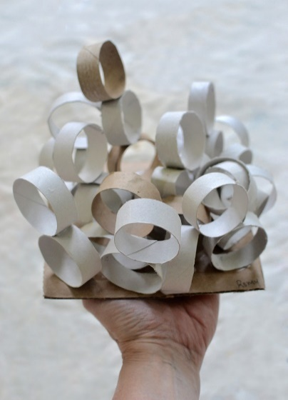 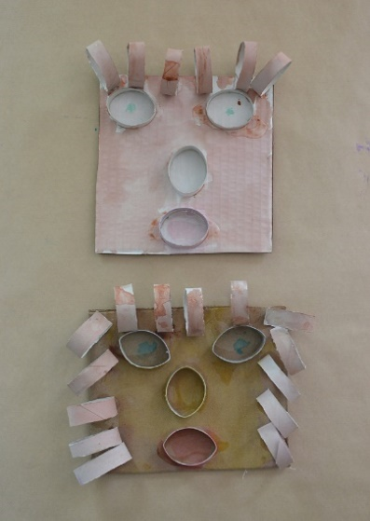 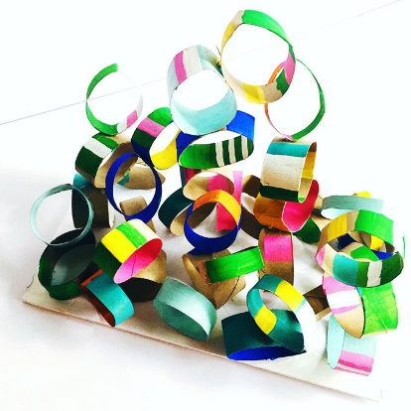

## SUPPLIES

* Toilet paper rolls, cut into circles (about 5 or 6 circles can be made from each tube). You’ll need a lot of tubes so start saving them over the break!
* [Exacto knife](http://amzn.to/2y49W4a) – this makes cutting the circles way easier, but should be done by or closely supervised by an adult. If you do not have an Exacto knife, you can cut the rolls using scissors.
* [White school glue](http://amzn.to/2ytcz0A).
* Cardboard base. This base can be any size. You can cut off one side of any carboard box you happen to have at home.
* Paints, markers, pencil crayons or crayons if you want to make your sculpture colourful.

INSTRUCTIONS

Step 1: Cut the tubes into 5 or 6 sections

Step 2: Paint the tubes sections any way you want. You will have to let the paint dry before you begin to glue. Do this the day before you want to begin to assemble your sculpture.

Step 3: Start gluing the tube pieces onto the carboard base. Be careful not to use too much glue as it will take a long time to dry.

**Créons 🙪 Let’s Create**

**Create a Flip Book**

<https://www.metmuseum.org/art/online-features/metkids/videos/MetKids-Create-a-Flip-Book>

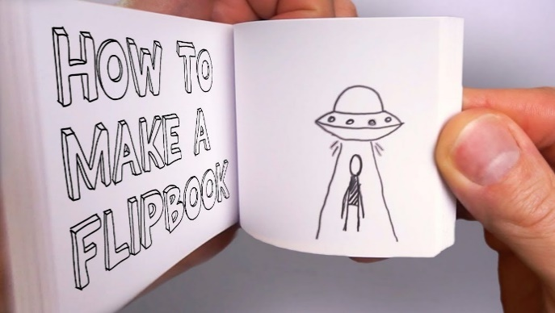Materials:

* sticky notepad or square pad of paper (you can make your own if you don’t have one. Just cut as many pieces of white paper as you need to the same size square, then staple or tape the pages to form the “binding” for your book. It is a good idea to keep the pages about between 1 ½ and 2 ½ inches square so that the pages flip properly.
* pencil or pen

Instructions:

1. 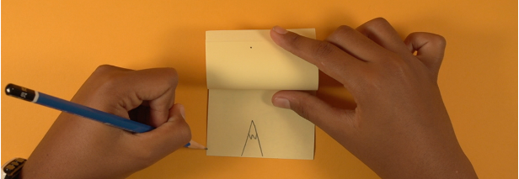Start with a blank stack of sticky notes. You might want to split one notepad into thirds, so you end up with three smaller stacks to make more than one flip book.
2. Wrap tape around the sticky end of one of the stacks to prevent it from breaking apart when you draw in it.
3. Start on the last sticky note and draw a picture on the bottom half of the page. If your drawing is too close to the top, where the notes stick together, you might not see it when you thumb the flip book at the end.
4. Flip to the next sticky note (the second-to-last one in the stack) and see how your first drawing shows through the paper.
5. Trace the still parts of the picture, the ones you don't want to move in the animation.
6. Change the parts of your drawing that you do want to animate or move.
7. Flip to the next page. Repeat tracing the still parts and changing the parts that you are animating.
8. As you fill the notepad from back to front, animate the movements little by little, page by page. You can flip your notepad (from back to front) to check your progress and see if you want to make changes.
9. Once you finish your series of drawings or fill the entire notepad, use your thumb to flip the pages from back to front to watch your animation.

**Créons 🙪 Let’s Create**

**Make your own playdough!**

<https://www.iheartnaptime.net/play-dough-recipe/>

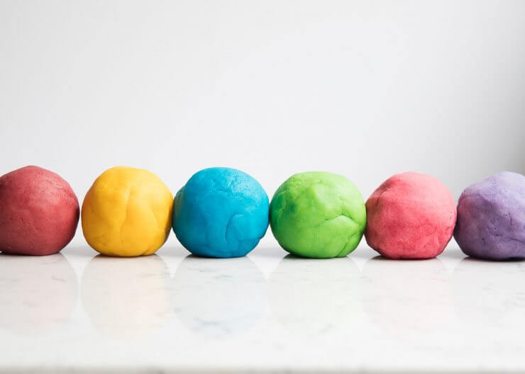

Playdough ingredients:

* 2 cups all-purpose flour
* 3/4 cup salt
* 4 teaspoons cream of tartar
* 2 cups lukewarm water
* 2 Tablespoons of vegetable oil (coconut oil works too)
* Food colouring, optional
* Quart sized bags

Instructions:

1. Stir together the flour, salt, and cream of tartar in a large pot.
2. Add the water and oil. If you’re only making one colour, add in the colour now as well.
3. Cook over medium heat, stirring constantly. Continue stirring until the dough has thickened and begins to form into a ball.
4. Remove from heat and then place inside a gallon sized bag or onto wax paper.
5. Allow to cool slightly and then knead until smooth.
6. If are making multiple colours, divide the ball of dough up into as many smaller balls as the number of colours you want. Put each small ball of dough into a Ziploc bag. Add about 5 drops of food colouring to each bag. Zip the bag up. Squish and knead the food colouring into the dough. By mixing the colour into the dough in the bag, you don’t get food colouring all over your hands!
7. If you want, you can add glitter to your dough in the bag as well.
8. When you are not having fun with your playdough, keep it in a Ziplock bag with all the air squeezed out of it. Your playdough should keep for up to 3 months.

**Créons 🙪 Let’s Create**

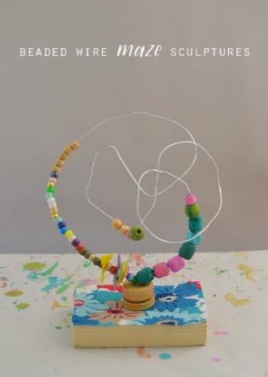**Beaded Wire Maze Sculpture**

<https://www.artbarblog.com/beaded-wire-maze-sculptures/>

Supplies:

* Length of wire (between 24” and 36”) that is rigid enough to hold up small beads (approx. 16 gauge).
* Beads large enough to slide onto the wire. A variety of colour and sizes will help make the sculpture interesting
* 2 approx. 1” buttons
* Felt pieces or construction paper cut into geometric shapes with a hole punched in the middle. Again, a variety of colour will add interest to your finished product
* Other objects (cut up pieces of straw, buttons, etc. that will fit onto the wire to add interest to your sculpture.
* Solid base (like a piece of wood or thick carboard
* White glue
* Glue gun
* Markers, paint

Instructions:

Step 1: Decorate your base with markers, paint. Make it as colourful and interesting as you want.

Step 2: String one end of the wire through the holes of the button. Twist the wire to secure it to the button.

Step 3: Begin to assemble your sculpture using your beads, straw pieces, felt, buttons, etc. Bead about ½ of the wire and then stop.

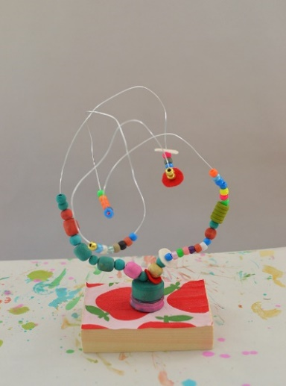Step 4: Attach the button to the base with the hot glue gun. Hold the wire in place until the glue has cooled and is secure. (If you don’t have a button or a hot glue gun, playdough will work to secure the wire to the base. Use a glob of playdough to form a base. Twist up the end of the wire to make it stick into the playdough more securely and poke this end in the playdough).

Step 5: Put a twist or a curl in the wire.

Step 6: continue to add decorations to the wire on the other side of the curl/twist.

Step 7: Continue to add curls and decorations to your sculpture for the length of the wire.

Step 8: Once you get to the other end of the wire, thread the wire through the holes in the second buttons and twist the wire to secure it to the button. As with the first button, hot glue the button to the base on top of or beside the first one.   
(If you are using playdough, twist this end up and poke it into the playdough to secure.)

**Créons 🙪 Let’s Create**

**Alexander Calder Inspired Paper Sculpture**

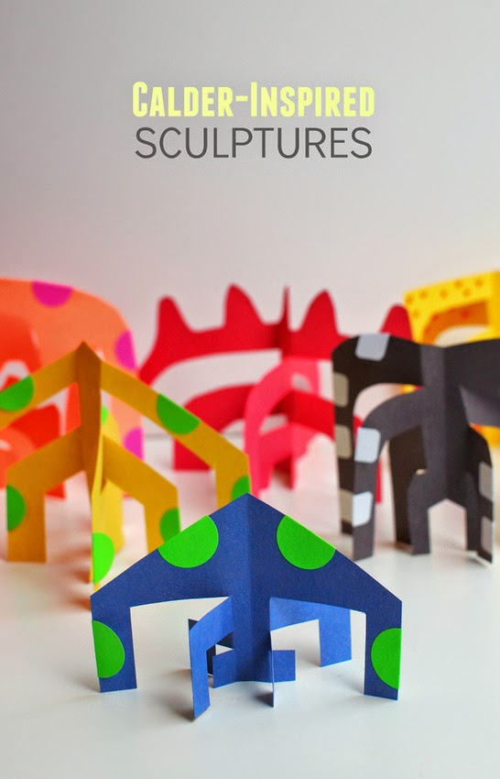<http://www.pinkstripeysocks.com/2015/05/calder-inspired-sculptures-kids-art-project.html>

Supplies:

* Construction paper or card stock or other rigid paper. You could even use the cardboard from a cereal box.
* Markers, pencil crayons, crayons
* Scissors

Instructions:

Step 1: Cut the construction paper into a square (if using a rectangular paper such as a letter or legal size, fold the paper diagonally so that the top edge is level with one of the side edges. Cut off the extra and voila, you have a square!)

Cut this part off along this line

2

Fold edge 1 down so that it is even with edge 2

1

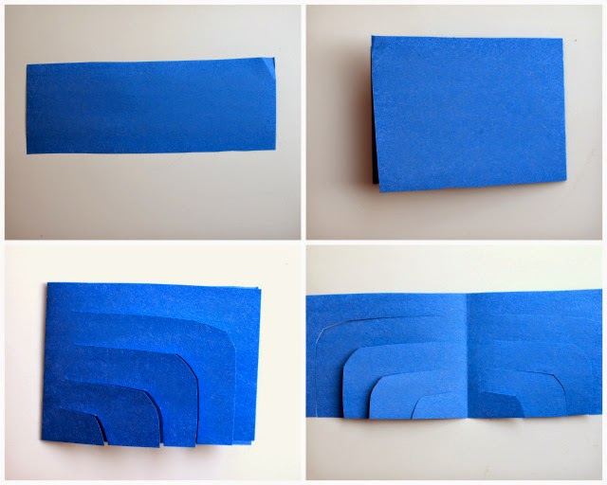Step 2: Once you have a square, fold it in half either hamburger or hotdog style (images 1 and 2)

2

1

Step 3: Makes cuts like in image 3

Step 4: unfold

Step 5: Begin to fold the strips to the front and back in an alternating fashion (image 5). Start on the left side of the top strip and fold the strip toward the front at the middle, then the next strip down would fold to the back at the middle. The third strip would fold toward the front and so on to the last strip on the left. Do the opposite on the right side. Since the strips will be opposite each other, your sculpture will stand up.

4

3

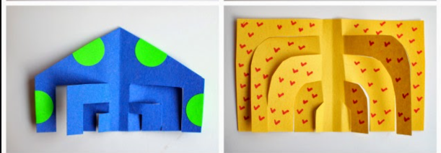

**Créons 🙪 Let’s Create**

**More Alexander Calder Inspired Abstract Paper Sculpture Ideas**

<https://nhartgallery.blogspot.com/2013/02/inspired-by-masters-abstract-paper.html?m=1>

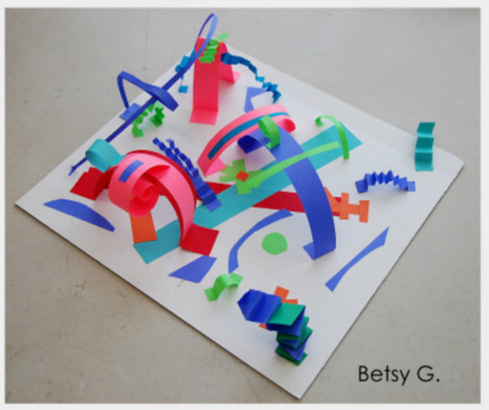Supplies:

* Rigid cardboard for the base (at least 12” square)
* colourful construction paper or card stock
* Glue stick
* Pencil crayons, markers, crayons

Instructions:

Step 1: Cut a variety of shapes (strips, curves, squares, circles, etc) out of the coloured construction paper or card stock

Step 2: Begin to attach shapes to your base. Rub the glue stick on the back of the shape and press it firmly onto the base

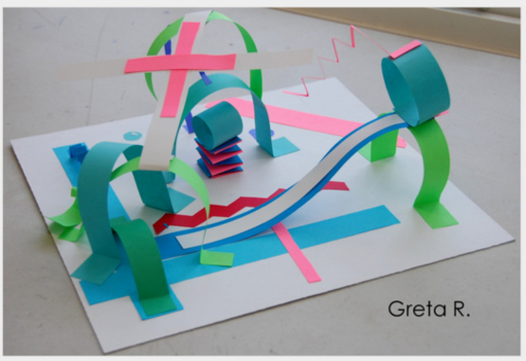Step 3: Place the shapes that are flat on the board first, then begin to glue on the shapes that will only be attached at the two ends.

Step 4: Continue to assemble your sculpture until you feel that it is complete. You can attach shapes on top of shapes. Be creative and have fun!

**Créons 🙪 Let’s Create**

**DIY puffy paint**

<https://artfulparent.com/salt-puffy-paint/>

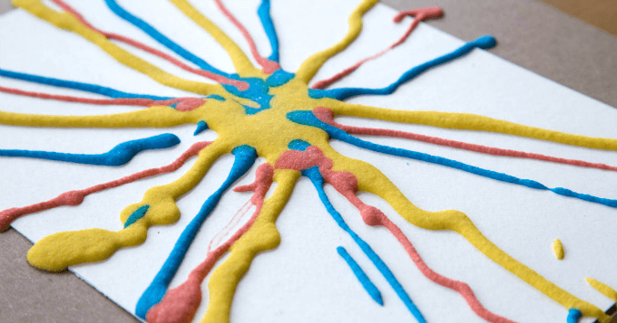 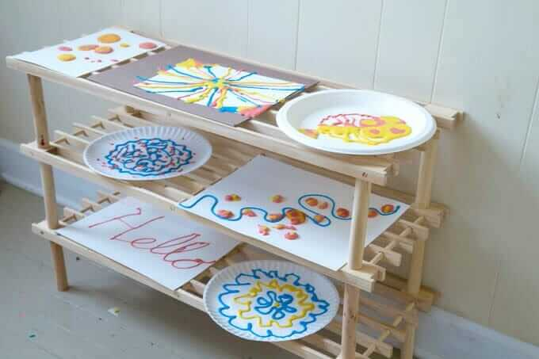

**Ingredients:** The paint is simply a mix of equal parts salt, flour, and water with a bit of tempera paint added for colour.

**How to:** You can apply it with a squeeze bottleor an icing bag, and because of the viscosity of the paint, it stays raised, like frosting. Hence the “puffy paint” even though it’s not actually puffy to the touch. Once the paint dries, it’s hard and crystalline because of the salt.

**What’s cool is that the colours stay separate rather than mix.** You could squeeze out a puddle of yellow salt paint, then add drops of blue on top and those drops of blue would hold their shape and colour and separateness until dried.

**Everyone seems to love using this kind of paint!**From youngest toddlers just getting the joy of squeezing a bottle and watching the paint come out to older kids and even adults.

**Réflexion sur l’apprentissage**

Prendre le temps de réfléchir à l’apprentissage nous aide à retenir l’apprentissage à long terme. De plus, il nous aide également à mieux nous connaître en tant qu’apprenants. À la fin de ta journée d’apprentissage, choisis quelques-unes des incitations ci-dessous pour stimuler ta pensée. Note tes idées dans un journal de bord. Plus tard dans la semaine, prends du temps pour relire tes idées et pour voir comment elles ont évolué.

1. Quelque chose que j’ai remarqué aujourd’hui est ___
2. Quelque chose que je me demande est ___
3. Quelque chose qui m’a confondu aujourd’hui est ___
4. Une chose que j’ai appris aujourd’hui est ___
5. Aujourd’hui, j’ai compris___
6. Aujourd’hui, j’ai exploré ___
7. Je suis déterminé(e) à ___
8. Quelque chose que j’ai lu aujourd’hui qui m’a surpris(e) est ___
9. J’espère que les gens savent que je ___
10. Quelque chose que j’ai trouvé difficile à faire aujourd’hui était ___
11. Quelque chose qui m’a fait rire aujourd’hui était ___
12. Dans le passé, je pensais ___ au sujet de ___. Maintenant, je sais que ___
13. En regardant comment j’ai ___ (fait une expérience scientifique/rédigé une rédaction de journal/résolu un problème de mathématiques, etc.), un aspect que j’ai vraiment réussi est ___. Je le ferais de cette façon à nouveau.
14. En regardant comment j’ai ___ (fait une expérience scientifique/rédigé une rédaction de journal/résolu un problème de mathématiques, etc.), un aspect que ferais différemment à l’avenir est ___.
15. Mon personnage préféré ___ (dans l’histoire d’aujourd’hui, dans notre roman, de tous les temps, etc.) est ___ parce que ___
16. Ma meilleure erreur aujourd’hui était ___ parce que ___
17. Une nouvelle stratégie que je vais essayer en ___ (mathématiques, français, anglais, etc.) demain est ___
18. L’animal que je choisirais de me représenter est ___ parce que ___. Je pense que d’autres pourraient choisir ____ parce que ___.
19. En pensant à la différence entre les besoins et les désirs, je constate que ___ est un besoin, alors que ___ est un désir.
20. Mon endroit préféré dans mon quartier ___ parce que ___
21. Tout le monde a des responsabilités. Une de mes responsabilités est de _____
22. Un pouvoir magique que j’aimerais avoir est ___
23. Je peux rendre le monde meilleur en ___
24. Une chose qui influence mon identité est ___
25. Mon endroit préféré à explorer est ___
26. Si je pouvais aller n’importe où, je voudrais explorer ___
27. Pense à une communauté ou une culture que tu étudies. Une chose que je me demande est ___
28. Partage une nouvelle de la journée en employant une voix d’annonceur.
29. Si nous n’apprenions que trois matières à l’école, les trois plus importantes seraient ___
30. Quelque chose que j’ai appris aujourd’hui que je peux utiliser dans la vie de tous les jours est ___

**Reflecting on a Day’s Work**

Taking time to reflect on learning helps learning to stick. It also helps us know ourselves better as learners. At the end of your day of learning, choose some of the following prompts to stimulate your thinking. Note your ideas in a journal. Later in the week, read your ideas and see have they have changed over time.

1. Something I noticed today is _____________________.
2. Something I’m wondering about is __________________.
3. Something that made me think hard today was_____________.
4. One thing I learned today____________________.
5. Today I figured out _______________________.
6. Today I explored ____________________.
7. I’m determined to ____________________________.
8. Something that I read today that really stuck with me was_________.
9. I hope people know that I _______________.
10. Something I found hard to do today was ________________.
11. Something that made me laugh today was ___________________.
12. I used to think ___ about ___ but now I know _______.
13. Looking back at my (science experiment, journal writing, math....) I did well on________, and I would do it that way again.
14. Next time I (do this type of math problem, write a character analysis, complete a science experiment....) I will do this differently______________.
15. My favourite character in (today’s story, our novel, of all time....) is ________________, because___________.
16. My best mistake today was _________________, because________________.
17. A new strategy I will try in math (or other area) tomorrow is _________________.
18. The animal I would choose to represent me is _______________.  I think others might choose ______________ for me.
19. Thinking about the difference between needs and wants, I know ______________is a need and ______________is a want.
20. My favourite place in my neighbourhood is_____________because_______________.
21. Everyone has responsibilities.  One of my responsibilities is ___________________.
22. A magic power I would like to have is _______________.
23. I can make the world a better place by __________________________.
24. One thing that influences my identity is _________________.
25. My favourite place to explore is __________________.
26. If I could go anywhere, I would like to explore _______________.
27. For a community or culture you are studying... One thing I am wondering about _________ is _____________.
28. Share a piece of news from the day using a news anchor voice
29. If we only learned three subjects at school, the three most important would be ______________.
30. Something I learned today that I can use in daily life is __________________.